HANNA TISMANE
20Ans , célibataire
135 Sherbrooke St Montréal
QC H2X 1C6 Canada
Tel : +15145136968
Email : mounib.safa@gmail.com
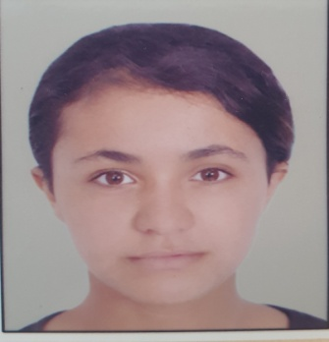

FORMATION :

2022/2023 : baccalauréat sciences économie Mention Bien

2021/2022 : Diplôme d Aide Soignante polyvalente
Baccalauréat science économique –En cours-
Lycée privé MOUNIB – Agadir.

2020/2021: Diplôme de coiffure – esthétique et make up artiste.
Première option Française branche économie-Mention Bien-
Lycée privé MOUNIB – Agadir.
Diplôme : make up artiste –institut Ben zine Agadir-

2019/2020:
Seconde Générale option Française –Mention Bien-
Lycée privé MOUNIB – Agadir.

2018/2019:
Brevet option Française.
Lycée prive MOUNIB – Agadir.

EXPERIENCES PROFESSIONNELLES

Décembre 2022 :
- Stage a l hôpital Hassan 2 ( Aide Soignante)
- Participation a l organisation d un GALA scolaire.
- Participation a l organisation d une Kermesse scolaire.
- Membre actif au sein de l association Mounib :
- Collecte et tri de vêtements d’hiver au profit des enfants démunis.
- Collecte des denrées alimentaires.
- Aide à la distribution.

Juillet 2020 :
- Stage de coiffeuse et esthétique
- Animatrice /maquilleuse artistique dans le camp de vacances MOUNIB - Agadir -
- Membre actif au sein de l association Mounib –Agadir-

Décembre 2019:
- Membre actif au sein de l association Mounib :
- Collecte et tri de vêtements d’hiver au profit des enfants démunis.
- Collecte des denrées alimentaires.
- Aide à la distribution.

CENTRES D INTERET

Membre de l équipe kick boxing –Agadir-

LANGUE

Amazighe : Langue maternelle.
Arabe : excellente.
Français : excellente.
Anglais : intermédiaire.

